诚信应考,考试作弊将带来严重后果！
_____________ ________
…

姓名 学号
学院 专业班级 座位号
( 密 封 线 内 不 答 题 )
……………………………………………………密………………………………………………封………………………………………线……………………………………线………………………………………

华南理工大学期末考试
《工科数学分析》2018—2019学年第一学期期中考试卷

注意事项：1. 考前请将密封线内填写清楚；
2. 所有答案请直接答在试卷上；
3．考试形式：闭卷；
4. 本试卷共 5个 大题，满分100分， 考试时间100分钟。
题 号 | 一 | 二 | 三 | 四 | 总分
得 分
一、填空题（每小题2分，共10分）
  - 极限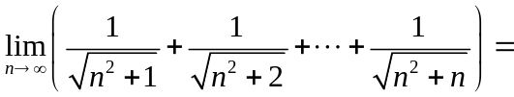_ 1 ；

  - 设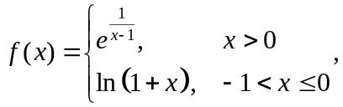则的所有间断点及其类型是：是的无穷间断点, 是的跳跃间断点；

  - 设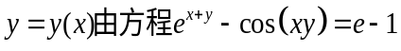所确定,则曲线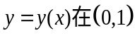处的切线方程为：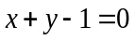；

  - 设在区间上，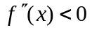，则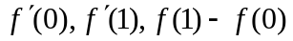的从小到大的顺序是 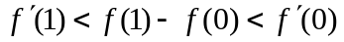 ；

  - 设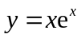，则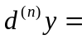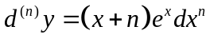 。

二、计算题（每小题10分，共40分）
得分

- 求极限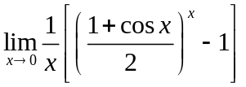。
解：
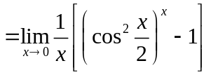 ……… 3分
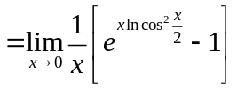 ……… 6分
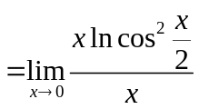 ………9分
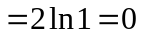 ………10分

2. 设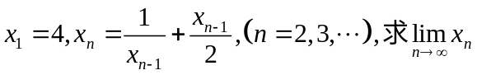。

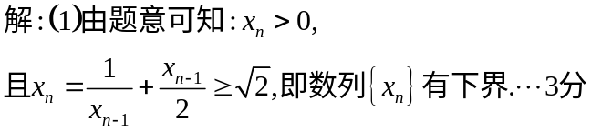
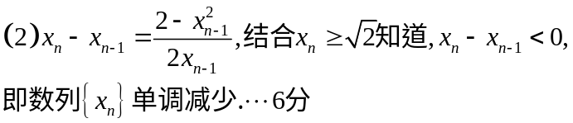
从而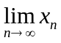存在. ……… 7分
（3）在等式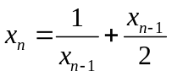两边取极限，得到
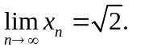 ……… 10分

3. 设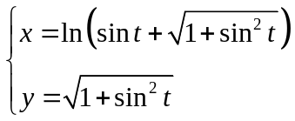确定了是的函数，求.
解： 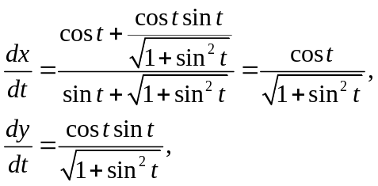 ………2分
则 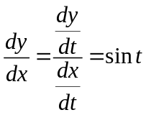 ………4分
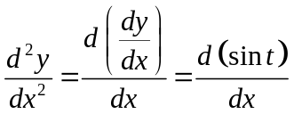 ………6分
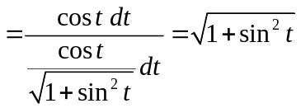 ………10分
4.设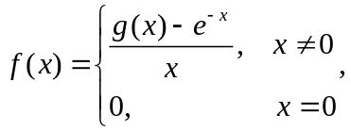其中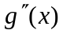连续,且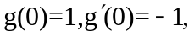
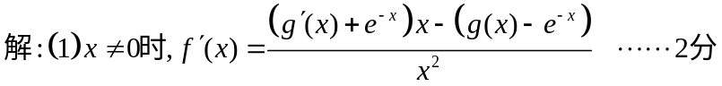
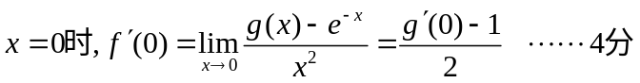
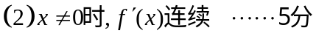
当时，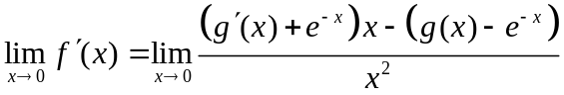
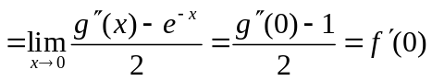 ………9分
所以在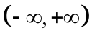上连续。………10分
三、证明题（每小题10分，共30分）
得分

1. 设函数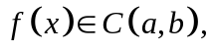且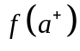与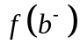都存在，证明：在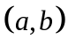上一致连续。

证明: 令
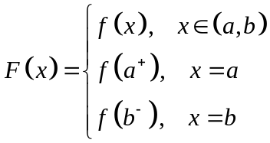 ， … 3分
则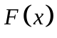在上连续， … 5分
利用Cantor定理，在上一致连续，… 8分
从而在上一致连续，
即在上一致连续。… 10分
2. 设在上二阶可导，且满足条件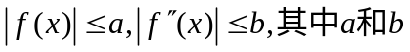为非负常数，证明:对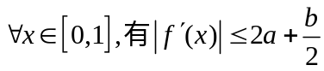。

证明: 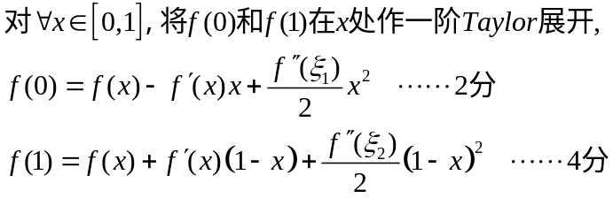
将上两式相减,得到

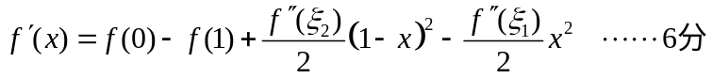
由于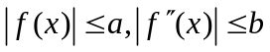
所以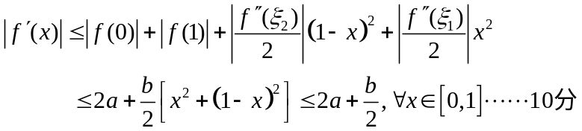

3. 证明: 当时，有 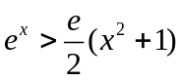 成立。
证明：（1）令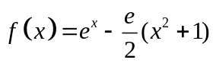，则在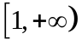上二阶可导。… 2分
（2）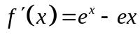，
当时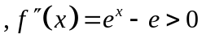， … 4分
从而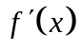在上严格单调增加，… 6分
即，当时，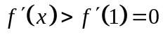，… 8分
从而在上严格单调增加，
即，当时，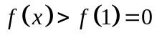，… 9分
故，当时，有 成立。… 10分

四、应用题（每小题10分，共20分）
得分

1. 在椭圆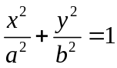的第一象限部分求一点P，使该点处的切线，椭圆及两坐标轴所围图形的面积为最小（其中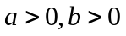）。
解: 设椭圆的第一象限部分所求一点为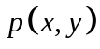，
（1） 在方程两边同时对求导，得到 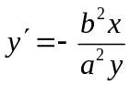
（2） 曲线在点处的切线方程为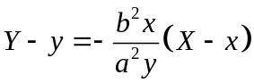 ……2分
则切线与两个坐标轴的交点坐标为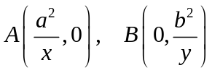
（3）问题归为求三角形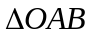的面积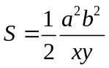（其中） 的最下值，
即求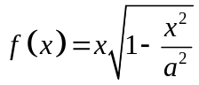 在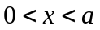上的最大值。 ……4分
（4）令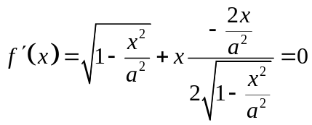
得到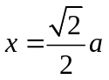（唯一），此时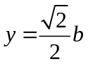 ……8分

又根据实际意义，所求的最小值存在，
故，椭圆的第一象限部分所求一点为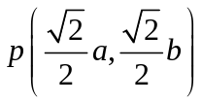。……10分
2.画出函数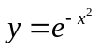的图形,要求列表.
解： （1）函数的定义域为。关于对称，无奇偶性。
(2) 因为 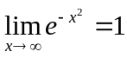，所以是的水平渐近线。无垂直和 斜渐近线。…2分
（3）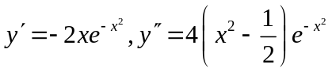
令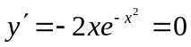，得到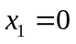，令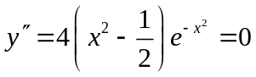，得到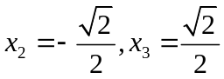 ……4分
（4）列表如下：
 | 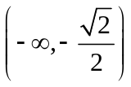 | 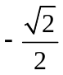 | 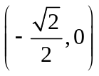 |  | 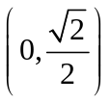 |  | 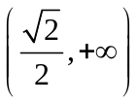
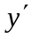
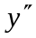
 |  | 拐点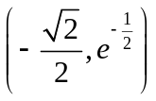 |  | 极大值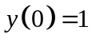 |  | 拐点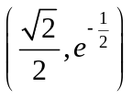 | 
……8分
（5）描点，画图 ……10分

